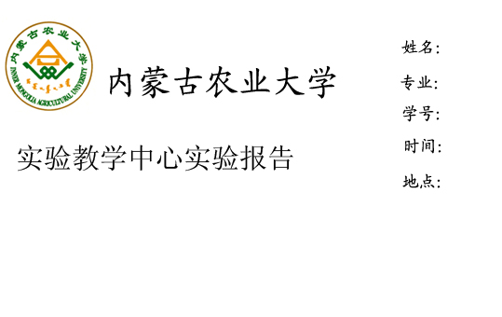

课程名称：＿植物学＿ 实验名称：实验四 贮藏物的观察与鉴别

实验类型：＿＿综合型＿＿ 指导老师：＿＿＿＿ 成绩：＿＿＿＿＿

一、实验目的与要求
1.了解细胞内主要贮藏物的种类、形态与分布特点；
2.掌握各种贮藏物的化学鉴定方法；
3.掌握涂布法制片技术。

二、实验材料与用具
（一）材料：蓖麻、向日葵、花生、大豆、芝麻、莜麦、玉米、小麦、蚕豆、豌豆等植物的种子或果实；
（二）用具：显微镜、解剖针、镊子、刀片、载玻片、盖玻片、吸水纸、培养皿；蒸馏水、碘化钾（I-KI）溶液、苏丹Ⅲ溶液。

三、实验内容与方法
植物细胞内贮藏物的鉴别实验：
（1）实验设计：要求学生课前预习植物学实验指导书中相关内容，特别是压片法、涂布法等制片方法，根据实验内容，每位学生自行设计出鉴别各类贮藏物的具体实验方案；
（2）实验操作：学生根据设计方案，将指导教师预备的各种实验材料制成临时装片，并置于显微镜下进行仔细观察。
（3）实验结果：通过观察，根据各种实验材料的形态特点、鉴别反应，判断各种植物种子贮藏物的主要成分，划分种子类型，并将结果填写在如下表格中，完成实验报告。

四、实验结果与分析：
1.填写下表并进行实验材料种子类型分析：
序号 | 种子类型 | 材料名称 | 试剂 | 反应 | 形态结构 | 鉴别物
1
2
3
4

